OpManager设计文档
1.背景
- 当前的ecm（之前的命名）后端能力设计上有缺陷，比如靠前端刷新更新任务状态以及任务详情不会展示待执行的机器等
- 新的需求支持改动大（扩展性差），比如平台插件，单节点重试等
为了让架构更好的支持业务需求，产品端到端闭环，现将OpManage独立出来，提供基础的运维能力，便于后续KnowSearch和knowStreaming集成

2.现状
主流程
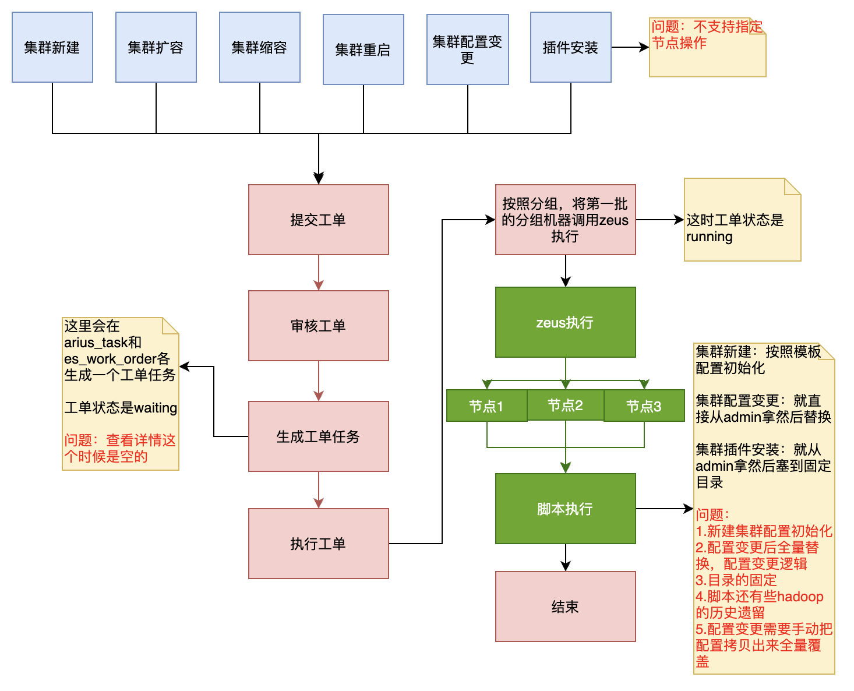
任务更新流程
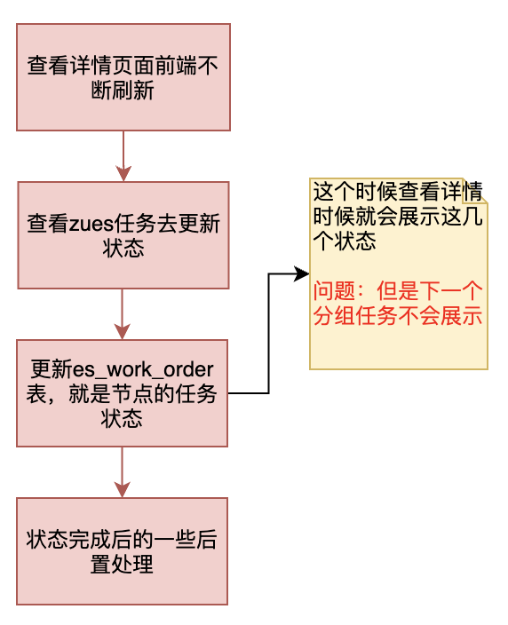
3.方案和设计
3.1介绍
OpManager是一个基于zeus的软件运维系统，包括组件安装，升级，扩缩容，状态监控等基础能力
3.2领域设计-战略设计（5步）
- 划分子域，再对子域进行事件风暴，然后再抽出实体、值对象
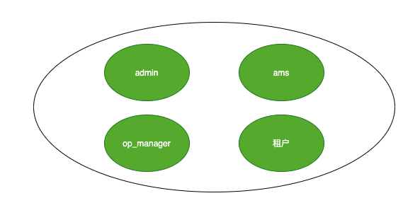
- 在细分的子域中，根据产品模块，通过事件风暴，列出所有的业务流，命令以及事件
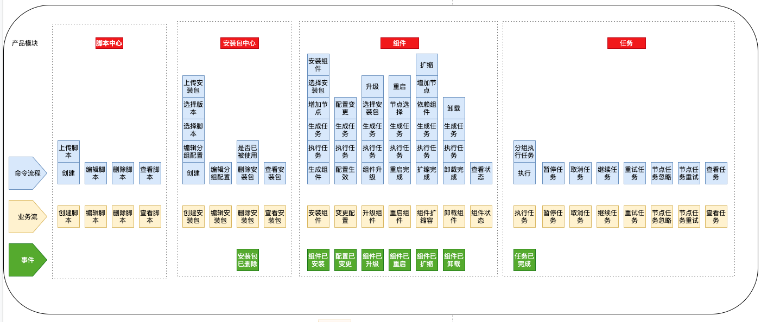
- 找出实体和值对象等领域对象（左边是命令，中间是实体，右边是事件）
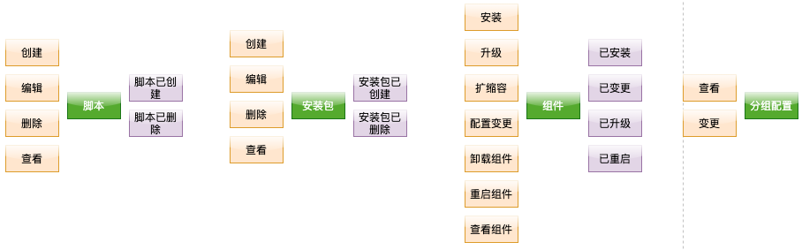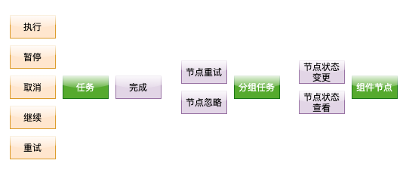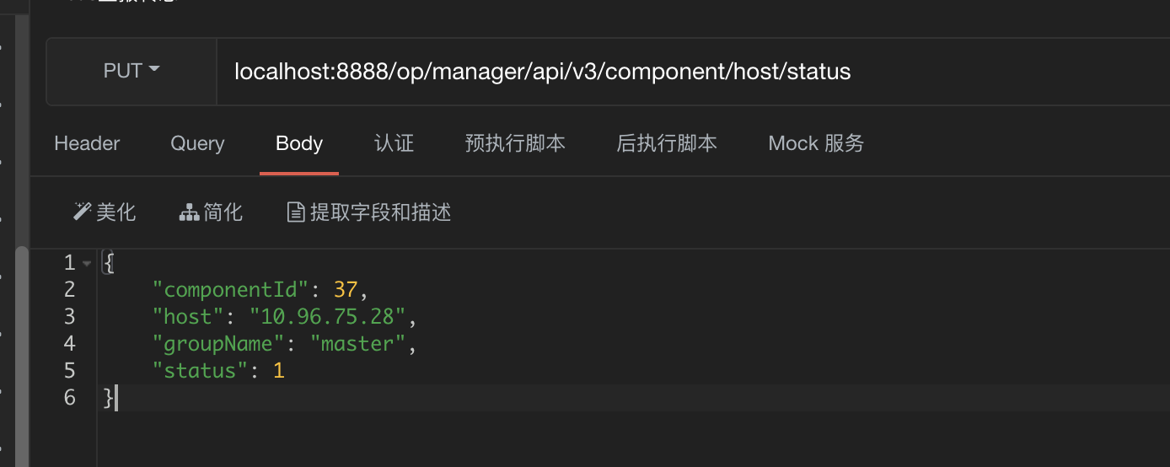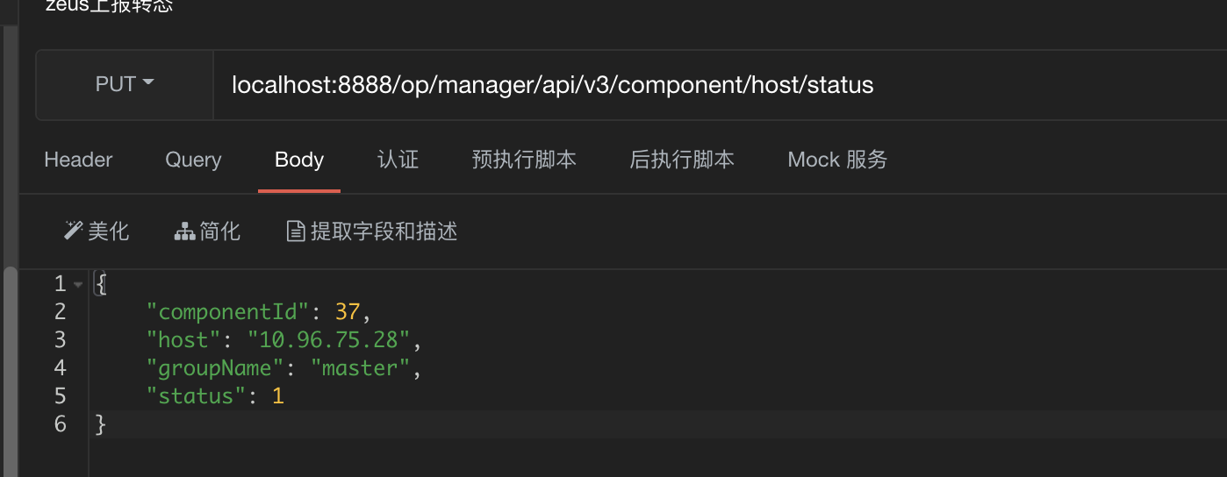
- 划分聚合（绿色是聚合根）
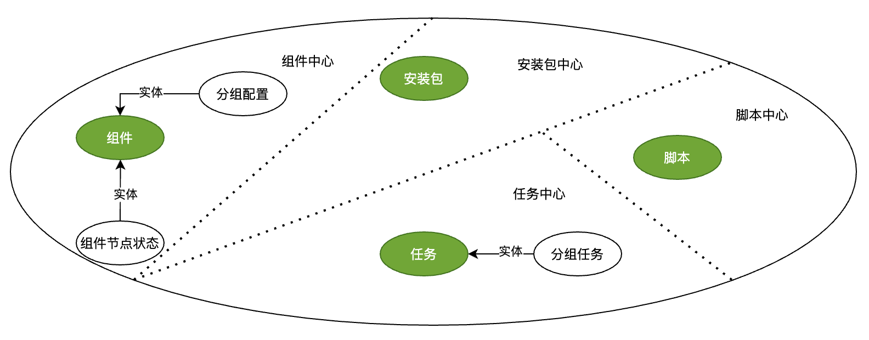
- 划分边界上下文（我们这个op manager不会再细分微服务，就把整个op manage当成一个边界上下文）
3.2领域设计-战术设计
领域主要对象清单
层 | 聚合 | 领域对象名称 | 领域类型 | 依赖对象 | 包名 | 类名 | 方法名
应用层 | \ | 创建脚本 | 应用服务 | 脚本领域服务 | com.didiglobal.logi.op.manage.application.service | ScriptService | createScript
 |  | 编辑脚本 | 应用服务 | 脚本领域服务 | com.didiglobal.logi.op.manage.application.service | ScriptService | updateScript
 |  | 删除脚本 | 应用服务 | 脚本领域服务 | com.didiglobal.logi.op.manage.application.service | ScriptService | deleteScript
 |  | 查看脚本列表 | 应用服务 | 脚本领域服务 | com.didiglobal.logi.op.manage.application.service | ScriptService | queryScript
 |  | 查看具体脚本 | 应用服务 | 脚本领域服务 | com.didiglobal.logi.op.manage.application.service | ScriptService | getScript
 |  | 创建安装包 | 应用服务 | 安装包领域服务 | com.didiglobal.logi.op.manage.application.service | PackageService | createPackage
 |  | 编辑安装包 | 应用服务 | 安装包领域服务 | com.didiglobal.logi.op.manage.application.service | PackageService | updatePackage
 |  | 删除安装包 | 应用服务 | 安装包领域服务 | com.didiglobal.logi.op.manage.application.service | PackageService | deletePackage
 |  | 查看安装包 | 应用服务 | 安装包领域服务 | com.didiglobal.logi.op.manage.application.service | PackageService | queryPackage
 |  | 安装组件 | 应用服务 | 组件领域服务 | com.didiglobal.logi.op.manage.application.service | ComponentService | installComponent
 |  | 升级组件 | 应用服务 | 组件领域服务 | com.didiglobal.logi.op.manage.application.service | ComponentService | upgradeComponent
 |  | 扩缩容组件 | 应用服务 | 组件领域服务 | com.didiglobal.logi.op.manage.application.service | ComponentService | scaleComponent
 |  | 配置变更 | 应用服务 | 组件领域服务 | com.didiglobal.logi.op.manage.application.service | ComponentService | changeComponentConfig
 |  | 卸载组件 | 应用服务 | 组件领域服务 | com.didiglobal.logi.op.manage.application.service | ComponentService | unInstallComponent
 |  | 重启组件 | 应用服务 | 组件领域服务 | com.didiglobal.logi.op.manage.application.service | ComponentService | restartComponent
 |  | 查看组件 | 应用服务 | 组件领域服务 | com.didiglobal.logi.op.manage.application.service | ComponentService | installComponent
 |  | 回滚组件 | 应用服务 | 组件领域服务 | com.didiglobal.logi.op.manage.application.service | ComponentService | rollbackComponent
 |  | 执行任务 | 应用服务 | 任务领域服务 | com.didiglobal.logi.op.manage.application.service | TaskService | executeTask
 |  | 暂停任务 | 应用服务 | 任务领域服务 | com.didiglobal.logi.op.manage.application.service | TaskService | pauseTask
 |  | 取消任务 | 应用服务 | 任务领域服务 | com.didiglobal.logi.op.manage.application.service | TaskService | cancelTask
 |  | 继续任务 | 应用服务 | 任务领域服务 | com.didiglobal.logi.op.manage.application.service | TaskService | continueTask
 |  | 重试任务 | 应用服务 | 任务领域服务 | com.didiglobal.logi.op.manage.application.service | TaskService | retryTask
 |  | 节点重试 | 应用服务 | 任务领域服务 | com.didiglobal.logi.op.manage.application.service | TaskService | retryHostTask
 |  | 节点忽略 | 应用服务 | 任务领域服务 | com.didiglobal.logi.op.manage.application.service | TaskService | ignoreHostTask
领域层 | 脚本中心 | 脚本 | 聚合根 |  | com.didiglobal.logi.op.manage.domain.script.entity | Script
 |  | 创建脚本信息 | 方法 |  | com.didiglobal.logi.op.manage.domain.script.entity | Script | createScript
 |  | 编辑脚本信息 | 方法 |  | com.didiglobal.logi.op.manage.domain.script.entity | Script | updateScript
 |  | 脚本聚合的领域服务如下:  1.创建脚本  2.编辑脚本  3.查看脚本  4.删除脚本  ... | 领域服务 | 脚本实体方法 | com.didiglobal.logi.op.manage.domain.script.service | ScriptDomainService | 在ScriptDomainService中，逐一封装实体属性和方法，组合为领域服务
 | 安装包中心 | 安装包 | 聚合根 |  | com.didiglobal.logi.op.manage.domain.package.entity | Package
 |  | 创建安装包 | 方法 |  | com.didiglobal.logi.op.manage.domain.package.entity | Package | createPackage
 |  | 编辑安装包 | 方法 |  | com.didiglobal.logi.op.manage.domain.package.entity | Package | updatePackage
 |  | 安装包聚合的领域服务如下:  1.创建安装包  2.编辑安装包  3.查看安装包  4.删除安装包  ... | 领域服务 | 安装包实体方法 | com.didiglobal.logi.op.manage.domain.package.service | PackageDomainService | 在PackageDomainService中，逐一封装实体属性和方法，组合为领域服务
 | 组件中心 | 组件 | 聚合根 |  | com.didiglobal.logi.op.manage.domain.component.entity | Component
 |  | 安装 | 方法 |  | com.didiglobal.logi.op.manage.domain.component.entity | Component | createComponent
 |  | 升级 | 方法 |  | com.didiglobal.logi.op.manage.domain.component.entity | Component | upgradeComponent
 |  | 扩缩容 | 方法 |  | com.didiglobal.logi.op.manage.domain.component.entity | Component | scaleComponent
 |  | 重启 | 方法 |  | com.didiglobal.logi.op.manage.domain.component.entity | Component | restartComponent
 |  | 配置变更 | 方法 |  | com.didiglobal.logi.op.manage.domain.component.entity | Component | changeComponentGroupConfig
 |  | 卸载 | 方法 |  | com.didiglobal.logi.op.manage.domain.component.entity | Component | uninstallComponent
 |  | 分组配置 | 实体 |  | com.didiglobal.logi.op.manage.domain.component.entity | GroupConfiguration
 |  | 配置变更 | 方法 |  | com.didiglobal.logi.op.manage.domain.component.entity | GroupConfiguration | changeGroupConfiguration
 |  | 组件节点 | 实体 |  | com.didiglobal.logi.op.manage.domain.component.entity | ComponentHost
 |  | 修改组件节点状态 | 方法 |  | com.didiglobal.logi.op.manage.domain.component.entity | ComponentHost | changeComponentHostStatus
 |  | 组件聚合的领域服务如下:  1.安装  2.升级  3.扩缩容  4.重启  5.配置变更  6.卸载  7.组件节点状态变更  8.查看 | 领域服务 | 组件实体方法 | com.didiglobal.logi.op.manage.domain.component.service | ComponentDomainService | 在ComponentDomainService中，逐一封装实体属性和方法，组合为领域服务
 |  | 安装，卸载，扩缩容等事件 | 事件实体 |  | com.didiglobal.logi.op.manage.domain.component.event | ComponentEvent
 |  | 发布安装，卸载，扩缩容等事件 | 发布事件 |  | com.didiglobal.logi.op.manage.domain.component.event | ComponentEventPublish | publish
 | 任务中心 | 任务 | 聚合根 |  | com.didiglobal.logi.op.manage.domain.task.entity | Task
 |  | 执行 | 方法 |  | com.didiglobal.logi.op.manage.domain.task.entity | Task | excuteTask
 |  | 暂停 | 方法 |  | com.didiglobal.logi.op.manage.domain.task.entity | Task | pauseTask
 |  | 取消 | 方法 |  | com.didiglobal.logi.op.manage.domain.task.entity | Task | cancelTask
 |  | 继续 | 方法 |  | com.didiglobal.logi.op.manage.domain.task.entity | Task | continueTask
 |  | 重试 | 方法 |  | com.didiglobal.logi.op.manage.domain.task.entity | Task | retryTask
 |  | 节点任务 | 实体 |  | com.didiglobal.logi.op.manage.domain.task.entity | HostTask
 |  | 节点重试 | 方法 |  | com.didiglobal.logi.op.manage.domain.task.entity | HostTask | retryHostTask
 |  | 节点忽略 | 方法 |  | com.didiglobal.logi.op.manage.domain.task.entity | HostTask | ignoreHostTask
 |  | 任务的领域服务如下:  1.执行  2.暂停  3.取消  4.继续  5.重试  6.节点重试  7.节点任务忽略  8.任务状态查看 | 领域服务 | 任务实体方法 | com.didiglobal.logi.op.manage.domain.task.service | TaskService | 在TaskDomainService中，逐一封装实体属性和方法，组合为领域服务
 |  | 任务完成事件 | 事件实体 |  | com.didiglobal.logi.op.manage.domain.task.entity | TaskFinishEntity
 |  | 发布任务完成事件 | 事件发布 |  | com.didiglobal.logi.op.manage.domain.task.entity | TaskFinishPublish | publish
3.3整体架构
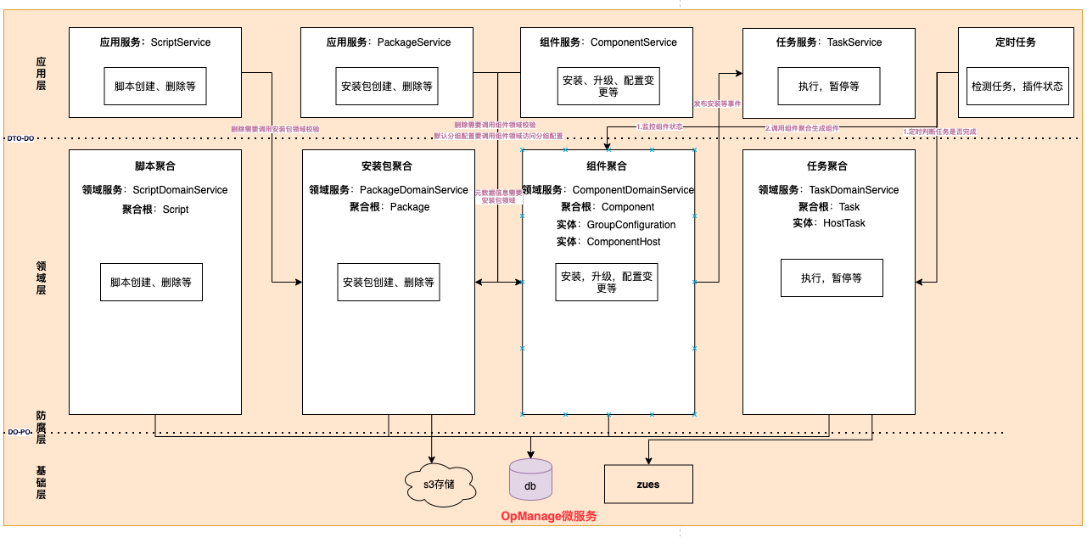
3.4详细设计
3.4.1脚本中心核心流程图
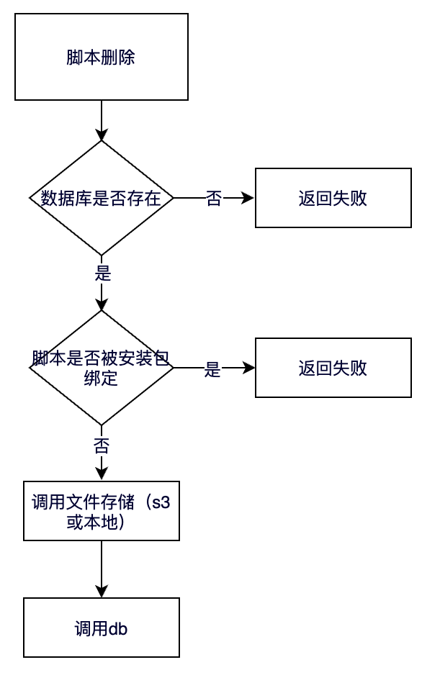
3.4.2安装包中心核心流程图
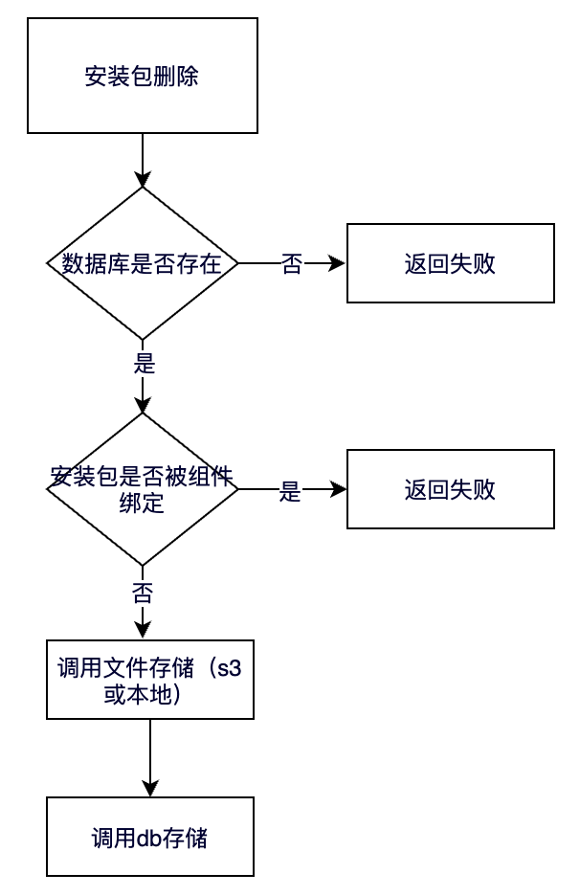
3.4.3组件中心以及任务核心流程图（太多了只画了一个）
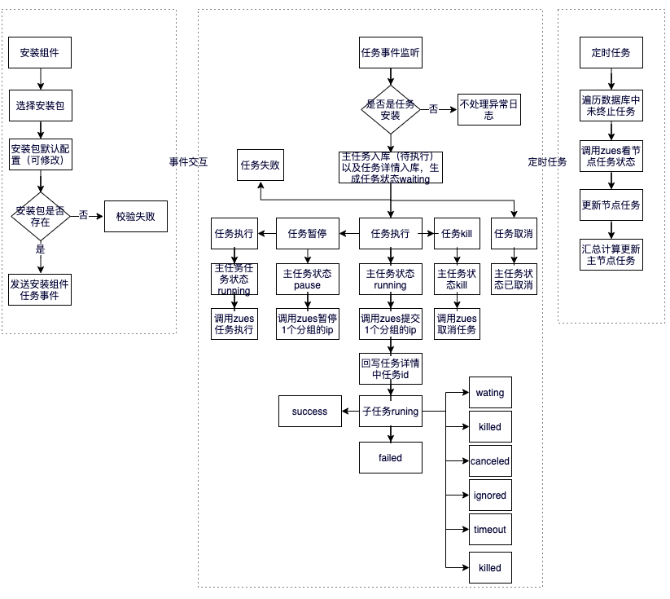

3.4.4任务状态流转
- 主任务状态流转
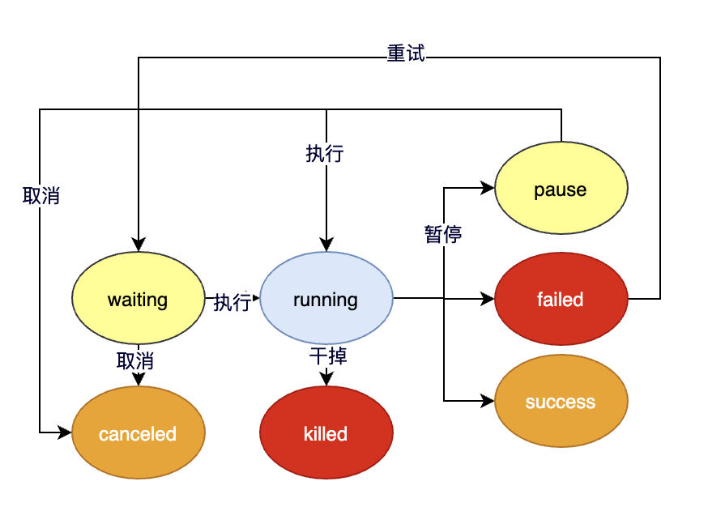
- 任务详情状态流转
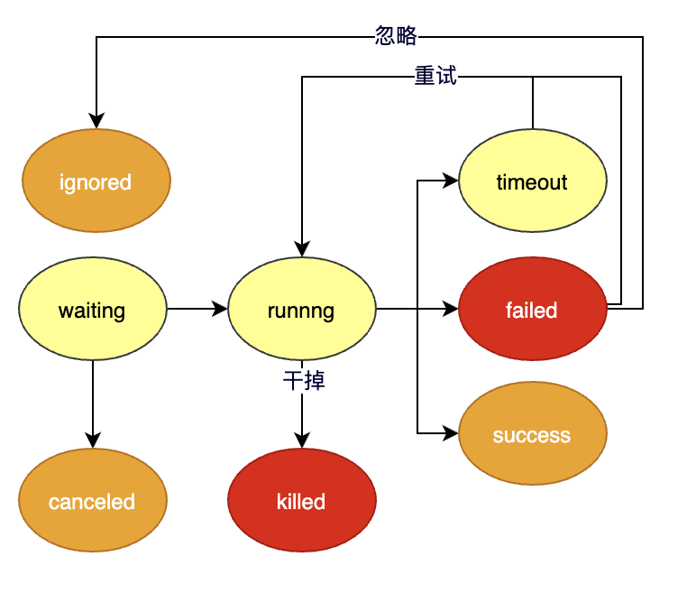
3.4.5主要uml图
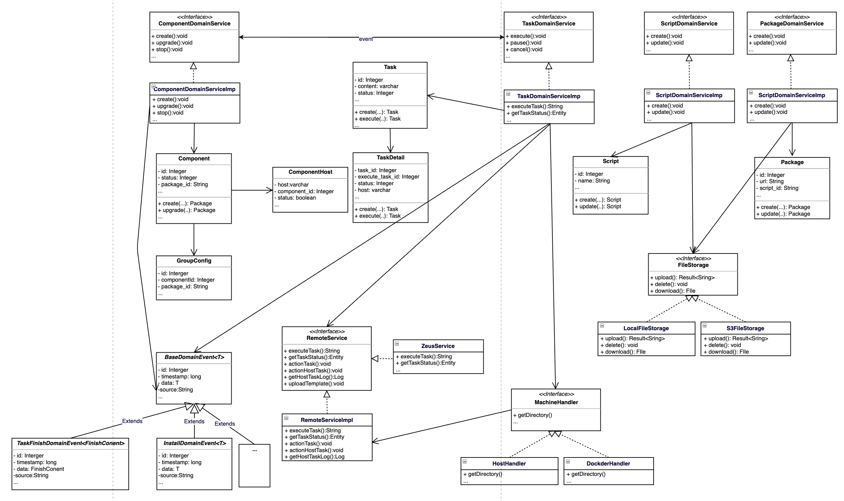
3.4.6数据库设计
- logi_op_script（脚本表）
字段名 | 类型 | 主键 | 备注 | 其他
id | bigint | yes | 脚本id自增
name | varchar |  | 脚本名（唯一）
template_id | varchar |  | 模板id
content_url | varchar |  | 脚本内容地址
describe | varchar |  | 描述
create_time | timestamp |  | 创建时间
update_time | timestamp |  | 更新时间
- logi_op_package（安装包表）
字段名 | 类型 | 主键 | 备注 | 其他
id | bigint | yes | 插件id自增 | name和version确保唯一
name | varchar |  | 插件名 | name和version确保唯一
creator | varchar |  | 安装包创建者 | name和version确保唯一
url | varchar |  | 插件地址 | name和version确保唯一
version | varchar |  | 版本 | name和version确保唯一
describe | varchar |  | 描述 | name和version确保唯一
type | tinyint |  | 是否是配置强依赖组件(0是配置依赖，1是配置独立) | name和version确保唯一
script_id | bigint |  | 关联脚本id | name和version确保唯一
create_time | timestamp |  | 创建时间 | name和version确保唯一
update_time | timestamp |  | 更新时间 | name和version确保唯一
- logi_op_component_group_config（分组配置）
字段名 | 类型 | 主键 | 备注 | 其他
id | bigint | yes | 分组id自增 | component_id和group_name和package和version
component_id | bigint |  | 关联组件id | component_id和group_name和package和version
group_name | varchar |  | 分组名 | component_id和group_name和package和version
system_config | varchar |  | 系统配置（key->value） | component_id和group_name和package和version
running_config | varchar |  | 运行配置（key->value） | component_id和group_name和package和version
file_config | varchar |  | 文件配置（key->value） | component_id和group_name和package和version
install_directory_config | varchar |  | 安装目录（ip->目录） | component_id和group_name和package和version
process_num_config | varchar |  | 进程数（ip->进程数） | component_id和group_name和package和version
hosts | varchar |  | 分组下的ip | component_id和group_name和package和version
version | varchar |  | 版本 | component_id和group_name和package和version
create_time | timestamp |  | 创建时间 | component_id和group_name和package和version
update_time | timestamp |  | 更新时间 | component_id和group_name和package和version
- logi_op_package_group_config（安装包分组默认配置）
字段名 | 类型 | 主键 | 备注 | 其他
id | bigint | yes | 分组id自增 | component_id和group_name和package和version
group_name | varchar |  | 分组名 | component_id和group_name和package和version
system_config | varchar |  | 系统配置（key->value） | component_id和group_name和package和version
running_config | varchar |  | 运行配置（key->value） | component_id和group_name和package和version
file_config | varchar |  | 文件配置（key->value） | component_id和group_name和package和version
package_id | bigint |  | 关联安装包id | component_id和group_name和package和version
create_time | timestamp |  | 创建时间 | component_id和group_name和package和version
update_time | timestamp |  | 更新时间 | component_id和group_name和package和version
- logi_op_component（安转组件）
字段名 | 类型 | 主键 | 备注 | 其他
id | bigint | yes | 组件id自增
status | tinyint |  | 状态(0 green,1 yellow,2 red,3 unKnow)
contain_component_ids | varchar |  | 包含组件id列表
name | varchar |  | 组件名
package_id | bigint |  | 关联安装包id
depend_config_component_id | bignt |  | 配置依赖的组件id
username | varchar |  | 用户名
password | varchar |  | 密码
is_open_tsl | tyint |  | 是否开启tsl认证
create_time | timestamp |  | 创建时间
update_time | timestamp |  | 更新时间
is_deleted | tyint |  | 0未删除，1删除
- logi_op_component_host（组件host详情）
字段名 | 类型 | 主键 | 备注 | 其他
host | varchar |  | 主机 | host+component_id+group_id
component_id | bigint |  | 关联组件id | host+component_id+group_id
status | tinyint |  | 状态（在线或者离线） | host+component_id+group_id
group_id | bigint |  | 分组id | host+component_id+group_id
is_deleted | tinyint |  | 是否卸载 | host+component_id+group_id
create_time | timestamp |  | 创建时间 | host+component_id+group_id
update_time | timestamp |  | 更新时间 | host+component_id+group_id
- logi_op_task（主任务）
字段名 | 类型 | 主键 | 备注 | 其他
id | bigint | yes | 任务id自增
status | tinyint |  | 任务状态
association_id | varchar |  | 关联任务id，扩展对接任务系统
descript | varchar |  | 描述
type | tinyint |  | 任务类型
is_finish | tinyint |  | 是否结束
content | varchar |  | 任务内容
create_time | timestamp |  | 创建时间
update_time | timestamp |  | 更新时间
- logi_op_task_detail（任务详情）
字段名 | 类型 | 主键 | 备注 | 其他
id | bigint |  | 关联任务id
execute_task_id | bigint |  | zues(或)执行返回的任务id
status | tinyint |  | 任务状态
host | varchar |  | 主机
group_name | varchar |  | 关联分组名
process_num | bigint |  | 进程数量
create_time | timestamp |  | 创建时间
update_time | timestamp |  | 更新时间
- logi_op_config（动态配置）
字段名 | 类型 | 主键 | 备注 | 其他
id | bigint | yes | 配置id
value_group | bigint |  | 配置组
value_name | tinyint |  | 配置名
value | varchar |  | 值
create_time | timestamp |  | 创建时间
update_time | timestamp |  | 更新时间
- logi_op_event（事件表）
字段名 | 类型 | 主键 | 备注 | 其他
id | bigint | yes | 事件id
descripe | varchar |  | 描述
source | varchar |  | 内容
value | varchar |  | 值
create_time | timestamp |  | 创建时间
update_time | timestamp |  | 更新时间
3.4.7rest接口设计
待补充
4.影响范围
原有的ecm产品基本重新设计了，以及后端也是重新开发，所以影响的范围是原来的整个ecm。
5.其他补充
- 强依赖zues
- 扩容（包含插件），会生成好几个任务，需要手动去执行
- 单机本地存储，分布式s3存储
- 只做host
6.脚本方案
6.1组件安装脚本
功能 | 调用zeus的参数 | 从admin获取配置的接口 | 上报状态 | 描述
安装 | 0(类型) 37（任务id） master（分组名） | http://{ip}:{port}/op/manager/api/v3/task/config?taskId=${task_id}&groupName=${group_name}&host=${ip} | 无 | 对组件进行初始化安装
扩容 | 同上（类型1） | 同上 | 无 | 对组件进行扩容
缩容 | 同上（类型2） | 同上 | 无 | 对组件进行缩容
配置变更 | 同上（类型4） | 同上 | 无 | 对组件进行配置变更
重启 | 同上（类型5） | 同上 | 无 | 对组件进行重启
升级 | 同上（类型6） | 同上 | 无 | 对组件进行升级
回滚（配置回滚以及升级回滚） | 同上（类型9） | 同上 | 无 | 失败回滚
卸载 | 同上(类型是10) | 同上 | 无 | 卸组件
状态 | 7(类型) 37（组件id） master（分组名） | 获取配置  localhost:8888/op/manager/api/v3/component/config?componentId=37&groupName=master&host=10.96.75.28  上报状态  curl --location --request PUT 'localhost:8888/op/manager/api/v3/component/host/status' \  --header 'User-Agent: Apipost client Runtime/+https://www.apipost.cn/' \  --header 'Content-Type: application/json' \  --data '{  "componentId": 37,  "host": "10.96.75.28",  "groupName": "master",  "status": 1  }'  0在线 1离线 |  | 监控组件状态
6.2组件配置
{
"message": "成功",
"code": 200,
"data": {
"groupName": "huafei",
"systemConfig": "{\"user\":\"hf\",\"jdkVerion\":\"url\"}",
"runningConfig": "{}",
"fileConfig": "{\"elasticsearch.yml\":\"cluster.name: huafei\nnode.name: hf\nhttp.port: 9210\ntransport.port: 9310\"}",
"installDirector": "/tmp/huafei",
"processNum": "2",
"url": "https://s3-gzpu-inter.didistatic.com/logi-data-es/hf_test_1_1662362407832_elasticsearch-6.8.2.tar.gz",
"type": null
},
"success": true
}

{
"message": "成功",
"code": 200,
"data": {
"groupName": "huafei",
"systemConfig": "{\"user\":\"hf\",\"jdkVerion\":\"url\"}",
"runningConfig": "{}",
"fileConfig": "{\"application.properties\":\"gateway.cluster.name=logi-elasticsearch-meta\nelasticsearch.admin.cluster.name=logi-elasticsearch-meta\narius.gateway.adminUrl=http://10.96.75.19:18900/admin/api/\ngateway.httpTransport.port=18626\ngateway.queryConfig.dataCenterPath=\ngateway.queryConfig.kibanaSearchUri=/.kibana7_arius/_search\ngateway.queryConfig.esSocketTimeout=60000\ngateway.log.index.name=cn_record.arius.template.value\ngateway.queryConfig.runMode=read\narius.gateway.adminSchedulePeriod=60\narius.gateway.flowSchedulePeriod=10\narius.gateway.indexAliasSchedulePeriod=600\ngateway.queryConfig.dslMaxLength=20971520\ngateway.nettyTransport.port=18627\ngateway.nettyTransport.bossThreadCount=2\ngateway.nettyTransport.workerCount=10\ngateway.nettyTransport.tcpNoDelay=true\ngateway.nettyTransport.keepAlive=true\ngateway.queryConfig.searchSlowlogThresholdMills=1000\ngateway.queryConfig.requestSlowlogThresholdMills=1000\ngateway.queryConfig.tcpQueryLimit=5000\ngateway.queryConfig.httpQueryLimit=5000\ngateway.queryConfig.maxAggsBuckets=1000000\ngateway.queryConfig.maxAggsMemUsed=524288000\ngateway.queryConfig.connectESTime=2s\ngateway.queryConfig.clientWorkerCount=8\ngateway.queryConfig.fetchTimeout=5000\ngateway.queryConfig.dslQPSLimit=100\ngateway.queryConfig.checkForbidden=false\ngateway.queryConfig.maxHttpResponseLength=314572800\ngateway.queryConfig.maxByteIn=2147483648\"}",
"installDirector": "/tmp/huafei",
"processNum": "1",
"url": "https://s3-gzpu-inter.didistatic.com/logi-data-es/gateway.tar.gz",
"type": null
},
"success": true
}
6.3细节
1.如果一个节点有2个进程，则端口和目录则通过累加的方式，比如安装目录data1.那第二个目录就是data2，如果脚本里指定了数据目录（path.data和path.log），端口号(http.port和transport.port)则数据目录也是加1
2.节点名如果设置的是${hostName}，不需要替换
3.安装组件时候，默认对应目录下的进程终止，然后清空对应的目录
4.缩容需要等待集群green了以后才能继续，有超时时间
5.扩容（不需要green）和重启也是需要green了以后才能继续，判断是否成功需要通过api来获取
7.节点名命名上
-----------
开发时遇到的问题
安装：
1、返回的message字段值建议配置成英文 success （执行任务会根据该字段判断是否请求成果）
2、groupName的真实作用
3、前端在传参的时候。配置内容是否允许为空
4、集群名要作为全剧唯一，不能重复
6.4优化项
1.多进程端口目前不是连续，待优化

